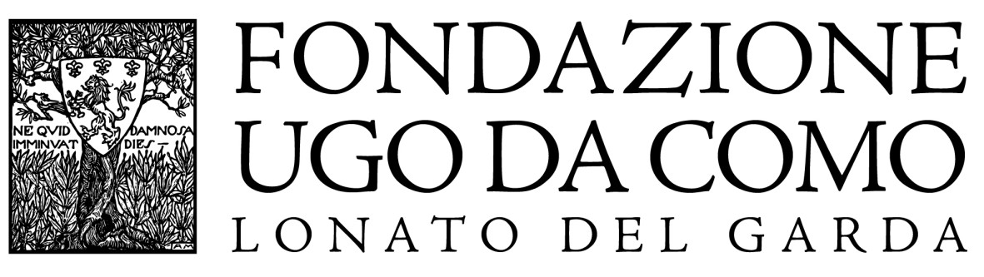

Sino a domenica 6 maggio a Lonato del Garda

Vanitas. Fiori di carta e antichi vasi da farmacia

Una piccola e raffinata mostra nella Biblioteca monumentale della Casa del Podestà

Dopo l'ultima edizione di Fiori nella Rocca - che ha chiamato a Lonato del Garda (Bs) il primo week end di aprile circa 20.000 persone - i fiori tornano ad essere i protagonisti di una bella e curiosa rassegna, Vanitas. Fiori di carta e antichi vasi da farmacia, organizzata dalla Fondazione Ugo Da Como e dal Garden Club Brescia. Ad ospitare questa piccola e raffinata mostra sarà la Biblioteca monumentale di Ugo Da Como, inserita nel complesso della Casa del Podestà (residenza lonatese abitata dal Senatore Da Como sino al 1941). Alcuni preziosi e antichi vasi maiolica colorata, provenienti da una collezione privata, saranno esposti al pubblico in un modo del tutto particolare. Nei vasi del '500, '600 e '700 sono state infatti inserite composizioni floreali dai vivaci colori realizzate in carta da Giusy Ferrari Cielo.

La mostra trae ispirazione dal luogo in cui è ambientata, la Biblioteca della Fondazione Ugo Da Como che contiene oltre 50.000 libri, tra manoscritti, edizioni a stampa rare, documenti importanti e autografi (tra cui le lettere di Ugo Foscolo alla contessa bresciana Marzia Martinengo) ed è un’occasione per visitarne le straordinarie sale dalle pareti tappezzate di libri antichi.

Giusy Ferrari Cielo, madrina d'eccezione di Fiori nella Rocca sin dalla prima edizione, nota insegnante e dimostratrice, è Giudice internazionale dell’Istituto Italiano Floreale Amatori (I.I.D.F.A.) di Sanremo fondato nel 1986 da Rosnella Cajello Fazio. La sua grande esperienza l’ha portata ad organizzare dimostrazioni e lezioni di Arte Floreale in Italia e all’estero. Giusy Ferrari Cielo è stata anche direttrice artistica di importanti mostre a tema, coordinatrice e protagonista di concorsi nazionali ed internazionali. Ha appresentato l’Italia al Gran Prix mondiale di Toronto e la sua partecipazione ha valso al nostro paese il primo premio assoluto.

La mostra sarà visitabile fino al 6 maggio, con il normale biglietto di ingresso alla Casa museo del Podestà, tutti i giorni, dalle 10 alle 12 e dalle 14.30 alle 18.

Informazioni - Fondazione Ugo Da Como

Via Rocca, 2 - Lonato del Garda (Brescia)

Tel. 0309130060 - www.fondazioneugodacomo.it - info@fondazioneugodacomo.it

Ufficio Stampa - Studio Agorà - Marina Tagliaferri

tel. 0481 62385 - www.studio-agora.it - agora@studio-agora.it

